手技料改定のお知らせ
いつもアールアンドワイ母乳育児相談室をご利用いただきまして誠にありがとうございます。
当相談室ではお客様に安心してご利用いただけるよう、スタッフの技術向上と価格の維持に勤めて参りましたが、諸物価高騰の折、現行料金でのサービスのご提供が難しくなっております。
大変なご迷惑をおかけいたしますが、2023年７月１日より手技料の価格を以下のように改定させていただきます。
 | 旧料金 | 新料金
初診料 | 5,500円 | 6,000円（税込）
再診料 | 3,850円 | 4,000円（税込）
往診料 | 7,700円 | 7,700円（税込）

スタッフ一同、皆様にご満足いただけるよう、技術の向上に勤めて参りますので、
諸事情を御賢察の上、ご理解を賜りますようお願い申し上げます。
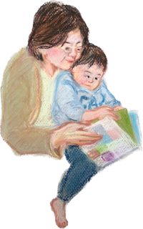
今後もアールアンドワイ母乳育児相談室をよろしくお願い致します。
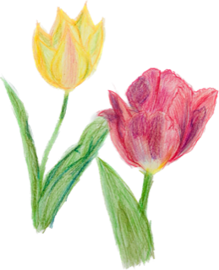
2023年6月6日
アールアンドワイ母乳育児相談室
室長 福田良子

